Задание на неделю.
Прослушать ссылку
https://www.youtube.com/watch?v=NVZYwwxy9f4
Выполнить упражнения 556, 559, 560, 561.
Выполнить тест (смотри ниже)
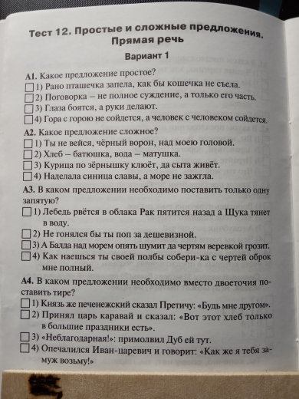

Родной язык
Прослушай ссылку и запиши основные отличия литературной сказки (чем она отличается от народной)
https://www.youtube.com/watch?v=jH-PNdj365U

МОЛОДЦЫ!!!

